Социальный партнер НЧОУ «СОШ-интернат «ФК «Краснодар» -
Футбольный клуб «Кубаночка»
Президент, главный тренер: Зайцева Татьяна Владимировна.

ФК «Кубаночка» - гордость Кубанского футбола.
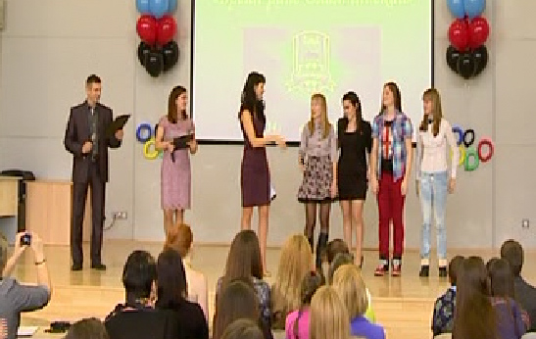
Здесь тренируются воспитанницы из разных уголков Краснодарского края. Своей игрой на футбольном поле и деятельностью за пределами спортивных арен девушки прославляют Кубань, донося до каждого культурные ценности и казачьи традиции.
ФК «Кубаночка» выступает в Чемпионате России по футболу среди женских команд высшего дивизиона.
Основу клуба составляют молодые воспитанницы кубанского футбола, которые с каждым годом прибавляют в классе.
Эти девушки привлекаются в юношескую и молодежную сборные России и по мнению экспертов являются будущим российского футбола.

